Лабораторная работа № 1
«Проверка статистических гипотез»

студента Никитина Александра группы Б23-504. Дата сдачи:_26.10.2025 Ведущий преподаватель: Баскакова А.В. оценка: подпись:_______

Вариант №13

Цель работы: изучение функций Statistics and Machine Learning Toolbox™ MATLAB / Python SciPy.stats для проверки статистических гипотез.

1. Исходные данные

Характеристики наблюдаемых случайных величин:
СВ | Распределение | Параметры | Математическое ожидание, m_{i} | Дисперсия, 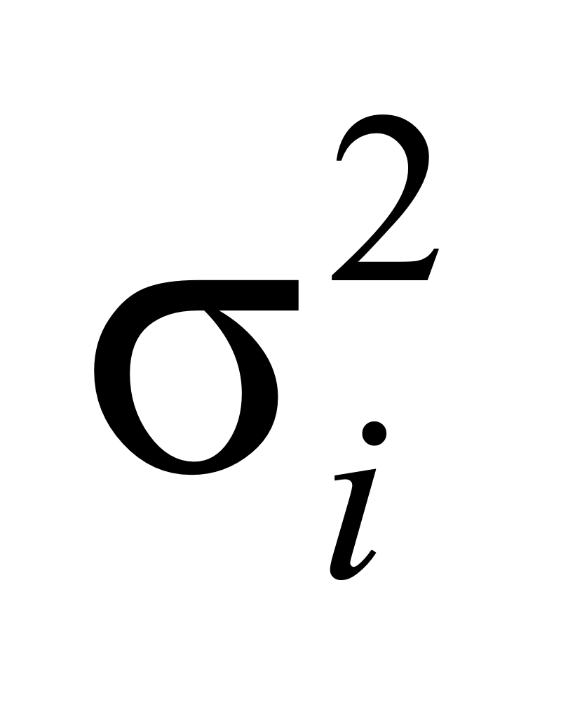
X₁ | $$R(-5,5)$$ | $$a_{1}=-5, \\ b_{1}=5$$ | $$m_{1}=\frac{a_{1}+b_{1}}{2}=0$$ | $$σ_{1}^{2}=\frac{(b_{1}-a_{1})^{2}}{12}=\frac{25}{3}$$
X₂ | $$R(-5,5)$$ | $$a_{2}=-5, \\ b_{2}=5$$ | $$m_{2}=\frac{a_{2}+b_{2}}{2}=0$$ | $$σ_{2}^{2}=\frac{(b_{2}-a_{2})^{2}}{12}= \frac{25}{3}$$

Указание: для генерации случайных чисел использовать функции rand, randn, chi2rnd (scipy.stats: uniform.rvs, norm.rvs, chi2.rvs)

Выборочные характеристики:
СВ | Среднее, 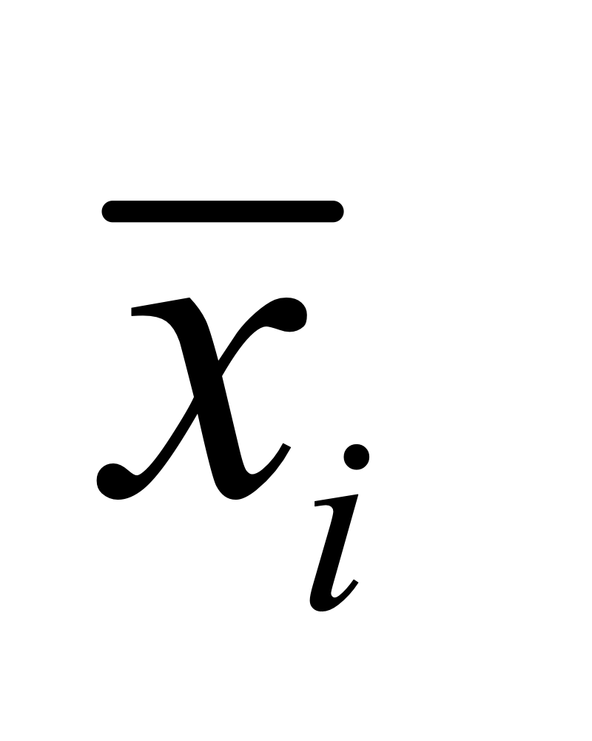 | Оценка дисперсии, 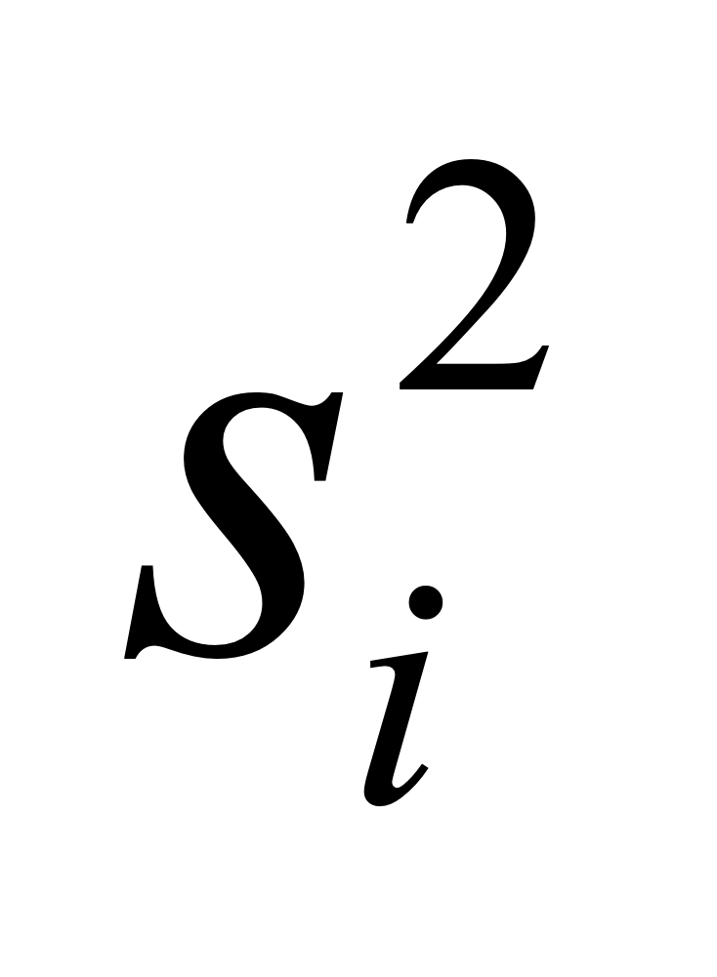 | Оценка с.к.о., 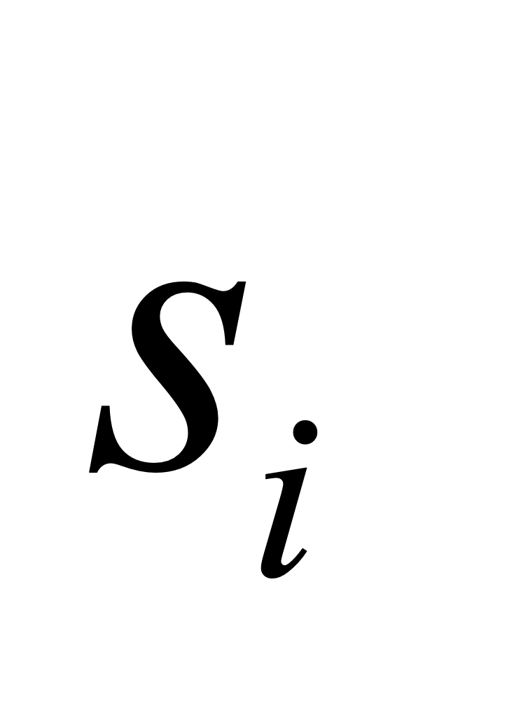 | Объем выборки, n_{i}
X₁ | 0.06 | 7.89 | 2.81 | 300
X₂ | -0.03 | 8.38 | 2.90 | 300
Pooled | 0.01 | 8.13 | 2.85 | 600

Указание: для расчета использовать функции mean, var, std (scipy.stats: describe)

2. Однопараметрические критерии

Для случайной величины X₁:
Тест | Стат. гипотеза, H₀ | Выборочное значение статистики критерия | p-value | Стат. решение при  α = $0.05$ | Ошибка стат. решения
z-test | $$m_{1}=m_{0}=0$$  $$(σ\text{известна})$$ | 0.36 | 0.72 | $$H_{0}\text{принимается}$$ | Нет
t-test | $$m_{1}=m_{0}=0$$  $$(σ\text{неизвестна})$$ | 0.37 | 0.71 | $$H_{0}\text{принимается}$$ | Нет
χ²-test  (m – изв) | $$σ_{1}=σ_{0}=2.89$$  $$(m\text{известно})$$ | 283.28 | 0.50 | $$H_{0}\text{принимается}$$ | Нет
χ²-test  (m – не изв) | $$σ_{1}=σ_{0}=2.89$$  $$(m\text{неизвестно})$$ | 283.15 | 0.53 | $$H_{0}\text{принимается}$$ | Нет

Указание: для проверки гипотез использовать функции ztest, ttest, vartest (scipy.stats: ttest_1samp, chisquare)

3. Двухвыборочные критерии

Для случайных величин X₁, X₂:
Тест | Стат. гипотеза, H₀ | Выборочное значение статистики критерия | p-value | Стат. решение при  α = $0.05$ | Ошибка стат. решения
2-sample  t-test | $$m_{1}=m_{2}$$ | 0.40 | 0.69 | $$H_{0}\text{принимается}$$ | Нет
2-sample  F-test  (m – изв) | $$σ_{1}=σ_{2}$$ | 0.94 | 0.60 | $$H_{0}\text{принимается}$$ | Нет
2-sample  F-test  (m – не изв) | $$σ_{1}=σ_{2}$$ | 0.94 | 0.60 | $$H_{0}\text{принимается}$$ | Нет

Указание: для проверки гипотез использовать функции ttest2, vartest2 (scipy.stats: ttest_ind, chisquare)

4. Исследование распределений статистик критерия

Статистическая гипотеза: H₀: $m_{1}=m_{0}(σ_{1}, σ_{0}\text{- }\text{не }\text{известн}\text{ы})$

Формула расчёта статистики критерия Z: $Z=\frac{\overline{X_{1}}-\overline{X_{2}}}{\sqrt{\frac{S_{1}^{2}}{n_{1}}+\frac{S_{2}^{2}}{n_{2}}}}$

Формула расчёта статистики P-value:

$p=2min(F_{Z}(z_{\text{выб}}∣H_{0}),1-F_{Z}(z_{\text{выб}}∣H_{0}))$

Число серий экспериментов N = 1000

Теоретические характеристики:
СВ | Распределение в условиях H₀ | Параметры | Математическое ожидание | Дисперсия | С.к.о.
Z | z-распределение | v = 598 | 0 | $$\frac{v}{v-2}≃1.003$$ | $$≃1.002$$
P-value | R(0, 1) |  | $$\frac{1}{2}$$ | $$\frac{1}{12}∼0.083$$ | $$\frac{1}{\sqrt{12}}∼0.288$$

Выборочные характеристики:
СВ | Среднее | Оценка дисперсии | Оценка с.к.о.
Z | 0.06 | 1.05 | 1.03
P-value | 0.50 | 0.09 | 0.29

Указание: при расчете выборочных значений статистики критерия использовать функции norminv, tinv, chi2inf, finv (scipy.stats: norm.ppf, t.ppf, chi2.ppf, f.ppf)

Гистограмма частот статистики Z и теоретическая функция 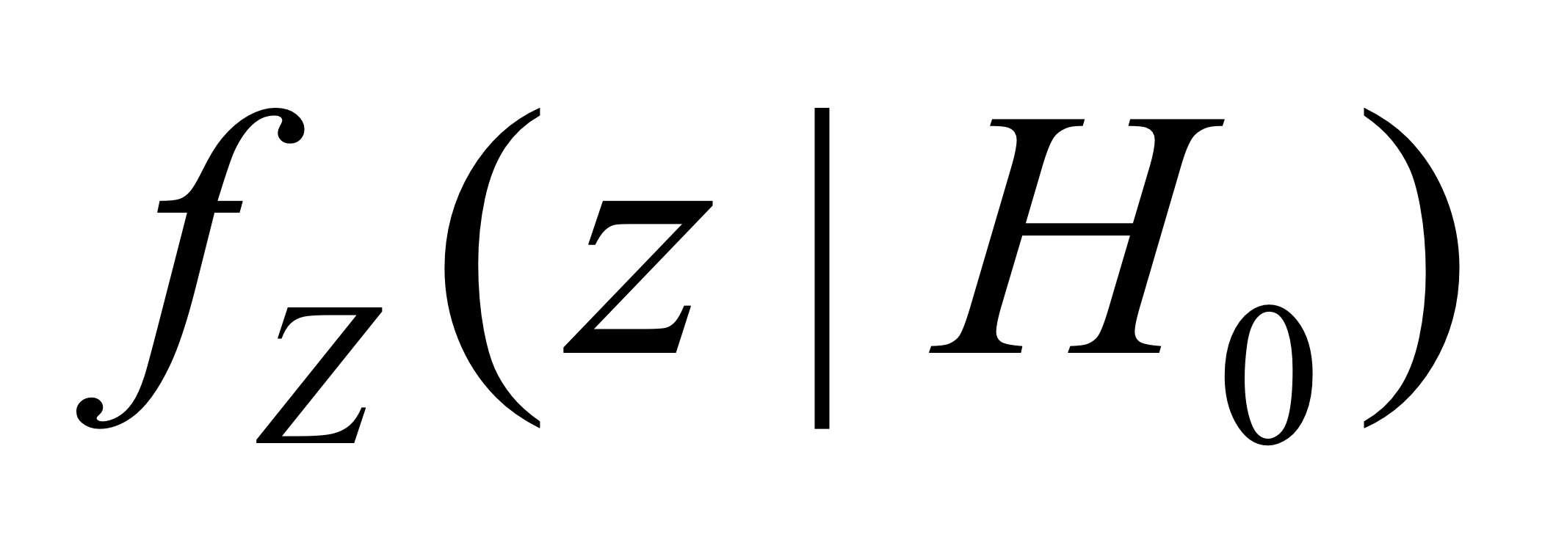:

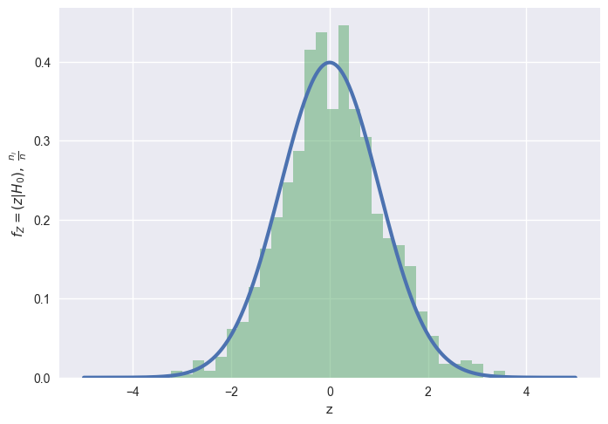
Гистограмма частот статистики P-value и теоретическая функция 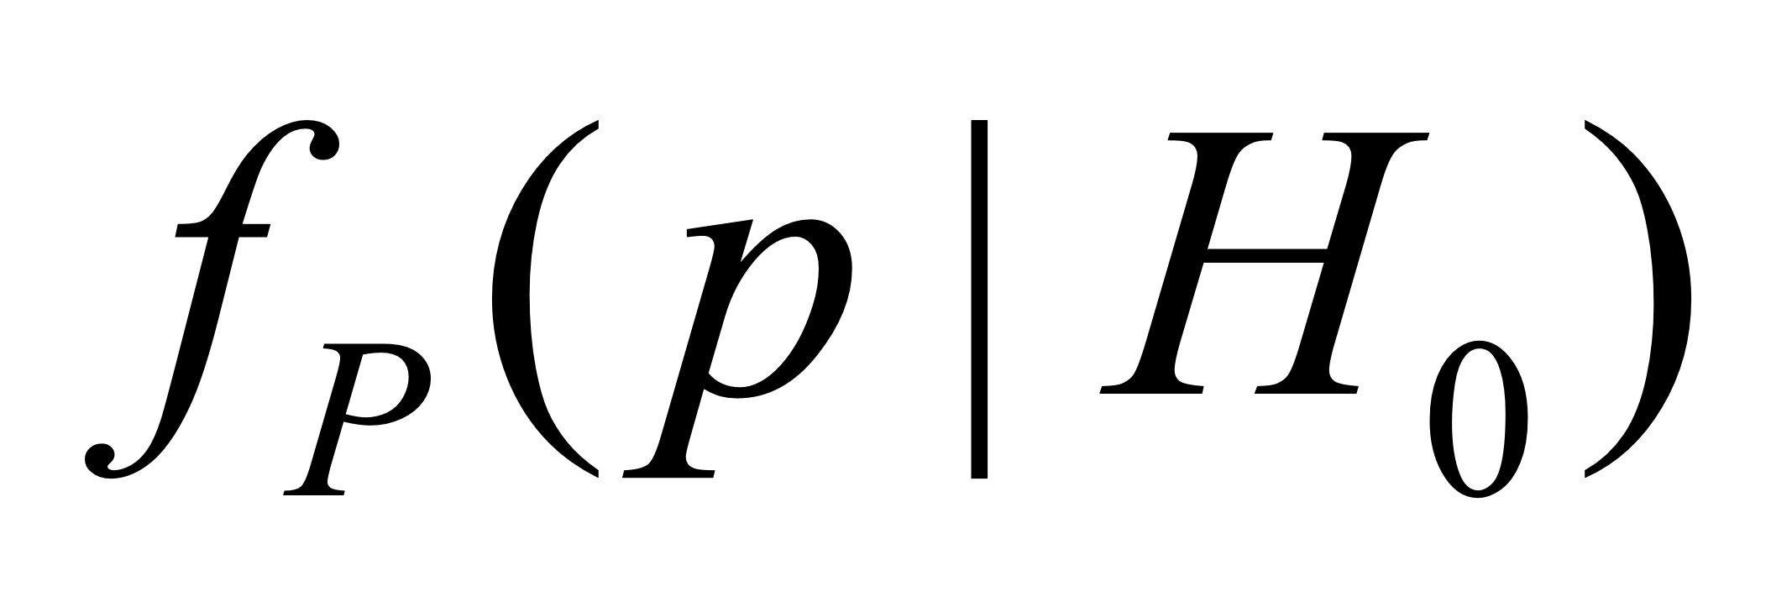:
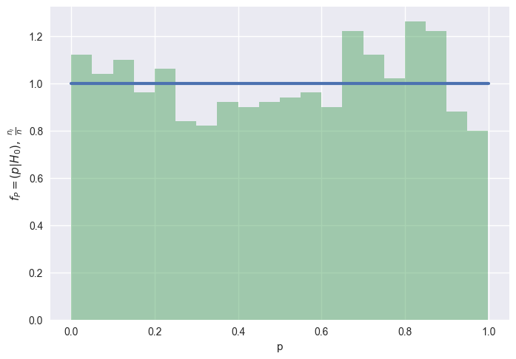

Указание: для построения гистограмм и теоретических функций плотности использовать функции hist, normpdf, tpdf, chi2pdf, fpdf (scipy.stats: norm.pdf, t.pdf, chi2.pdf, f.pdf, histogram; matplotlib.pyplot: hist)

